【“志”美社区】“清”走隐患，“理”出安心——五福堂社区联合专项整治工作组开展楼道堆物清理、飞线充电隐患整治行动

为切实加强辖区内各小区的安全管理，为居民营造一个整洁、有序、安全的居住环境，近几日，五福堂社区联合综合执法局、消防大队、公安局、物业管理处等部门，针对各小区乱堆乱放、飞线充电等突出问题进行现场办公，开展集中整治行动。

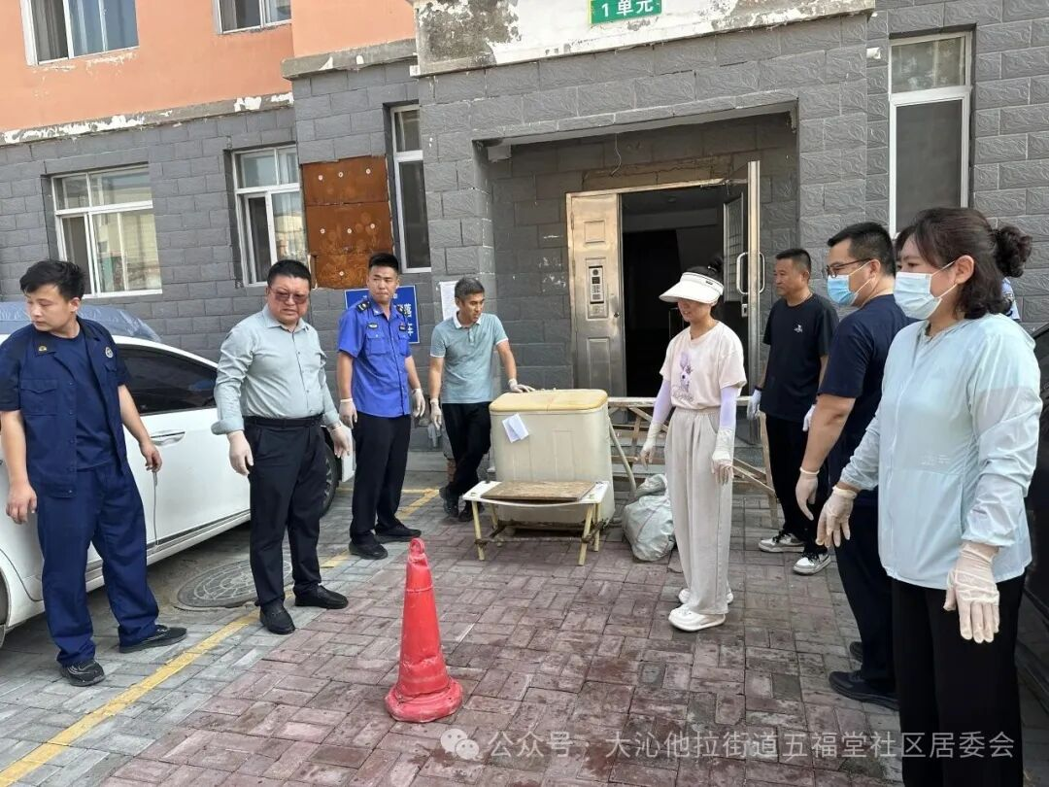
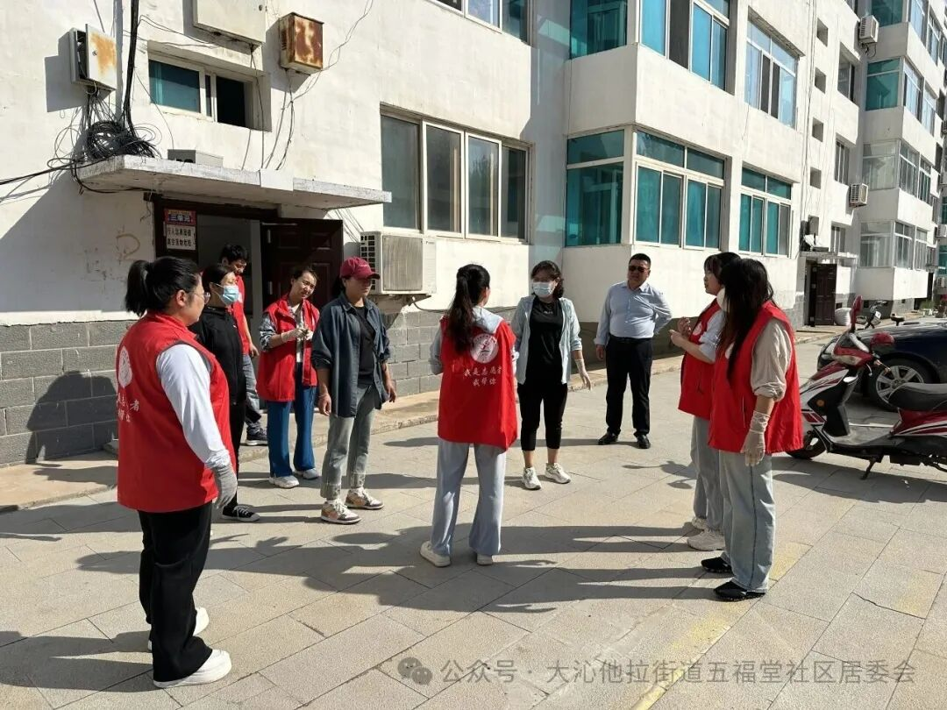

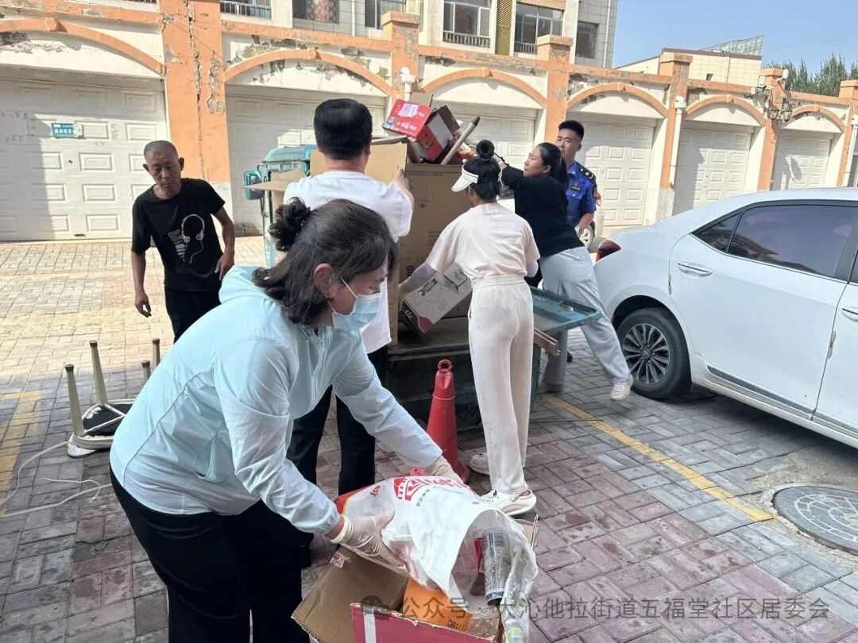
各部门工作人员深入五福堂辖区内各个小区每个角落，对乱堆乱放现象进行了全面排查。发现不少楼道、公共通道、消防通道等区域存在居民随意堆放杂物的情况，不仅影响小区美观，更严重阻碍了消防通道的畅通;针对小区楼道内堆放的旧家具、鞋架、纸箱等易燃物品，社区工作人员联合专项整治工作组逐一敲门与居民沟通，对有主的堆物则帮助居民搬运至家中合适的位置。对无人认领的堆物进行集中清理，另外针对小区“飞线”问题较为严重的，下达了责令整改通知书，并鼓励居民利用小区内公用充电桩规范充电。

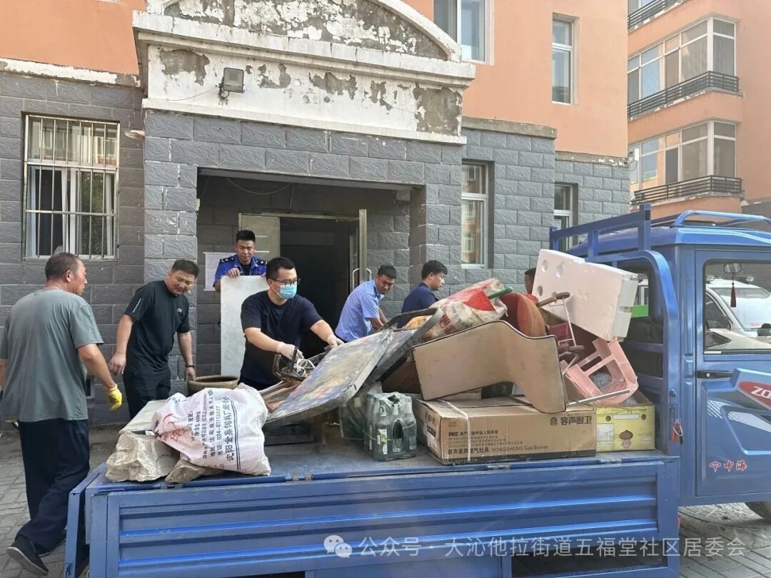
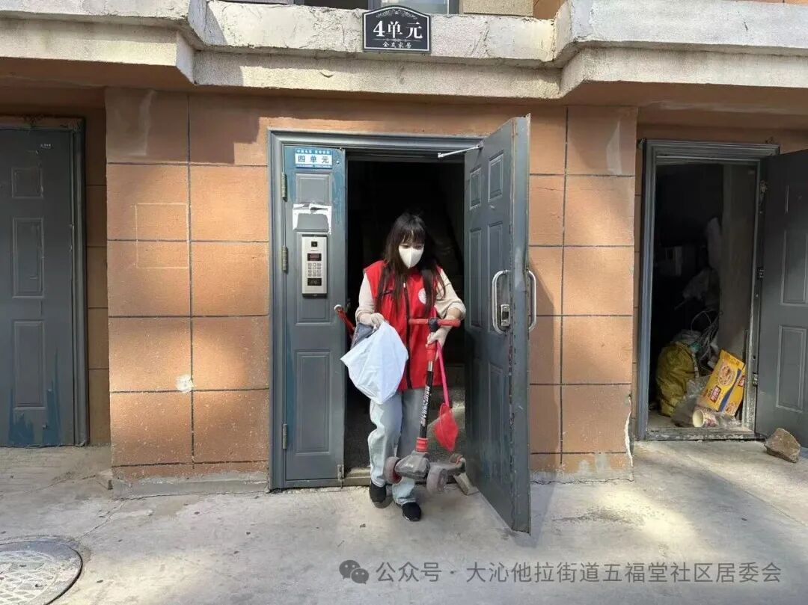

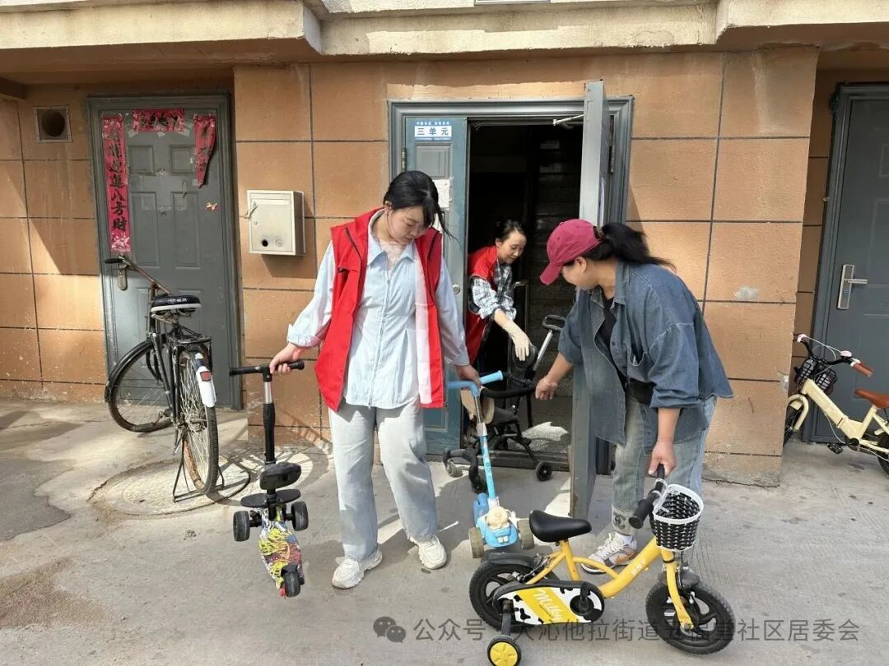
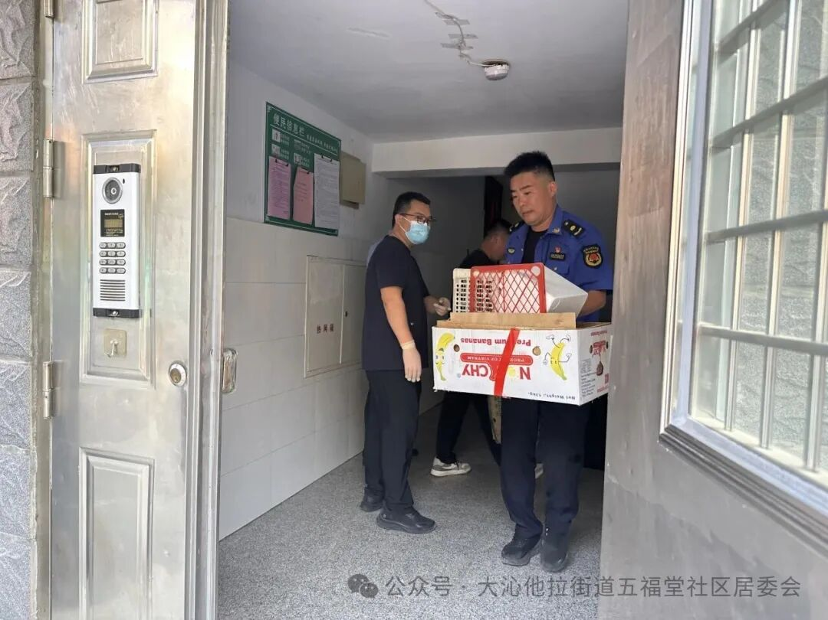

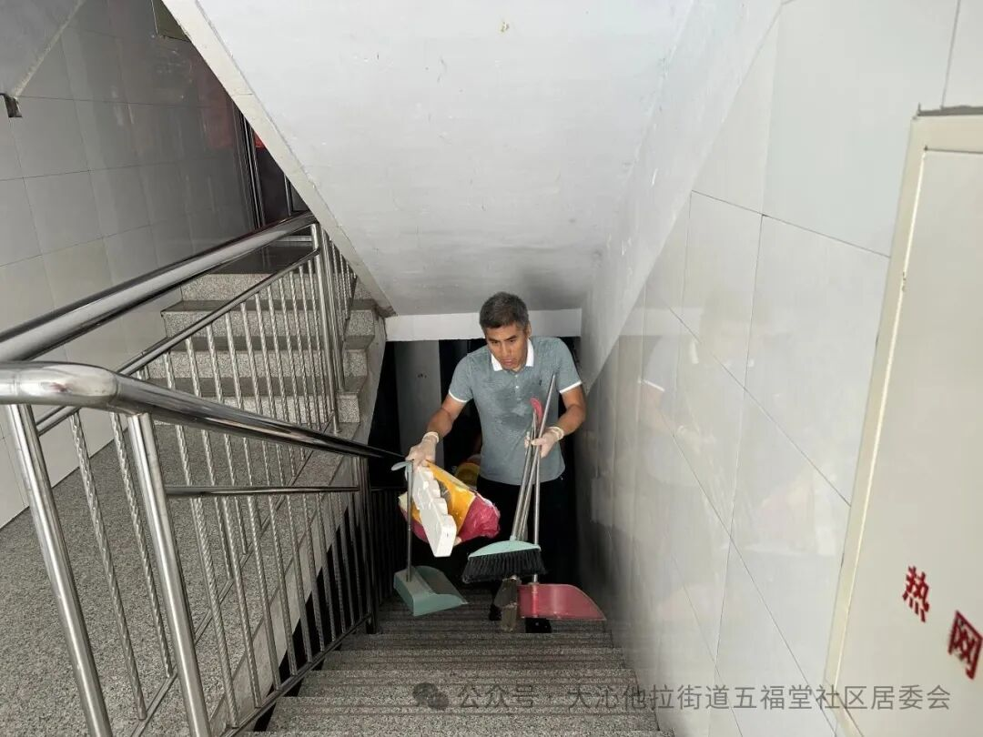
此次专项整治工作得到明显成效，不仅改善了小区环境，更增强了居民的安全意识和文明意识，下一步五福堂社区将继续联合相关部门，加强对小区的巡查监管力度，定期开展类似的整治行动，形成长效机制，为居民打造更加和谐、安全、舒适的居住环境。
